Zahnkrone
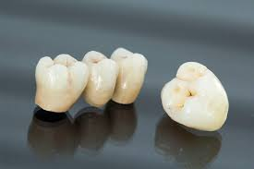

Der Teil der Zähne, welcher oberhalb des Zahnfleisches liegt, wird als natürliche Zahnkrone bezeichnet. Sind an der natürlichen Zahnkrone so grosse Schäden entstanden, dass sie nicht mehr mit einer Füllung behandelt werden können, wird eine künstliche Zahnkrone erstellt, damit der natürliche Zahn erhalten bleiben kann. Eine Zahnkrone kommt aber auch zum Einsatz, wenn der natürliche Zahn nicht mehr zu retten war und der Zahn durch ersetzt wird. In dem Fall dient die Zahnkrone als Aufbau, der den fehlenden Zahn auf der künstlichen Wurzel (Implantat) ersetzt. Wie auch die , zählt die Zahnkrone zum festsitzenden Zahnersatz und bietet den Vorteil, dass sie der ursprünglichen, natürlichen Zahnsituation sehr nahe kommt. Dies bedeutet auch, dass eine Zahnkrone es ermöglicht, die normale Kau- und Sprechfunktion nahezu vollständig wiederherzustellen.

Materialen für eine Zahnkrone
Es gibt unterschiedliche Materialien, aus der eine Zahnkrone gefertigt werden kann. Es gibt zum Beispiel die Metallkrone, die aus Gold, Titan oder Stahl hergestellt wird. Allerdings sind Metallkronen nicht ästhetisch. Um mit der Basis einer Metallkrone ein ästhetisch ansprechenderes Ergebnis zu erhalten, gibt es die Möglichkeit eine sogenannte Verblendkrone anzufertigen, die das Metallgerüst mit Keramik ummantelt. Eine weitere Variation der Zahnkrone, die heutzutage vor allem zum Einsatz kommt, ist die Vollkeramikkrone. Sie zeichnet sich durch ihre hohe Stabilität, lange Haltbarkeit und Ästhetik aus. Darüber hinaus sind Zahnkronen aus Vollkeramik biokompatibel und daher für Allergiker sehr geeignet.
Wir fertigen daher 95% aller heutigen Kronen aus Zirkondioxid an.
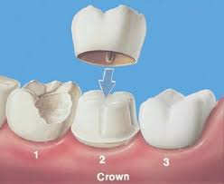

Zahntechnische Labore
Jede Zahnkrone ist eine Präzisionsarbeit. Wir arbeiten deswegen ausschliesslich mit zahntechnischen Laboren zusammen, die sich durch eine sehr gute Qualität und hohe Zuverlässigkeit auszeichnen sowie mehrjährige Garantien auf ihre Arbeit bieten.

In erster Linie arbeiten wir mit lokalen Schweizer Laboren zusammen. Der Vorteil der Schweizer Labore liegt in der schnelleren Bearbeitung der zahnprothetischen Arbeiten sowie des besseren Serviceangebotes. Um eine, für Sie optimale, Auswahl des Labors zu treffen, berät Ihr Zahnarzt Sie gerne.
Auswahl der Zahnfarbe

Die Zahnfarbe ist sehr individuell und sie muss immer auf die anderen Zähne abgestimmt werden. Einst gewählte Keramikfarben lassen sich nicht mehr umfärben. Manchmal lohnt es sich, vorher, die bestehenden Zähne aufzuhellen um danach eine hellere Krone einsetzen zu können.

